附件1

“四上墙，五公开”要求（附模板）

收购守则、收购价格、质量标准、收粮人员名单上墙，服务时间、服务内容、收购仓点、计价办法、价格质量标准公开。

模板1

粮食收购守则

要敞开收购、随到随收，不准折腾农民；

要公平定等、准确计量，不准克扣农民；

要依质论价、优质优价，不准坑害农民；

要现款结算、不打白条，不准算计农民；

要优质服务、排忧解难，不准怠慢农民。

浙江省粮食和物资储备局监制

模板2

XX粮站（库）收购工作人员一览表

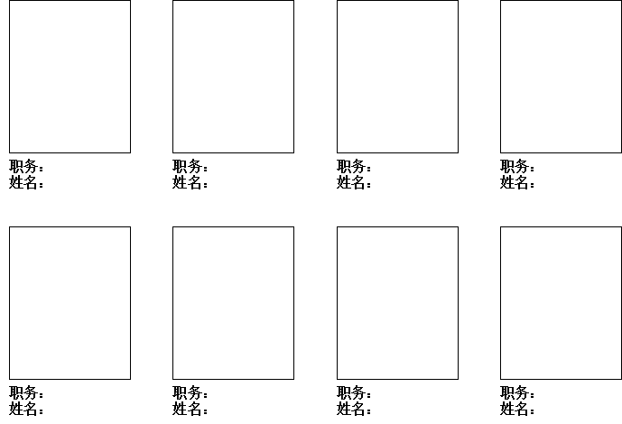

绍兴市上虞区粮食收储公司

模板3

XX粮站（库）收购时间及服务事项

一、收购、服务时间

**年**月**日－**年**月**日

上午*:00－下午*:00

二、服务事项

除杂：**元/吨；

烘干：**元/吨；

谷外糙米处理：**元/吨；

……

三、收购仓点

**#、**#、**#……仓

四、粮库联系电话

****-*******

五、粮食监管热线

12325

绍兴市上虞区粮食收储公司

**年**月**日

模板4

XX年度粳稻质量与价格政策公告牌



模板5

XX年度籼稻质量与价格政策公告牌



模板6

XX年度小麦质量与价格政策公告



附件2

粮食收购主要检验仪器设备配置参考清单



附件3

政策性粮食收购必检项目

1. 质量指标

执行国家相关标准的常规质量指标项目

小麦：色泽气味、水分、杂质、矿物质、容重、不完善粒

稻谷：色泽气味、水分、杂质、出糙率、整精米率、黄粒米、谷外糙米、互混率

二、主要食品安全指标

小麦：脱氧雪腐镰刀菌烯醇（呕吐毒素）

稻谷：镉

各市、县（市、区）粮食物资部门按照属地监管原则，可根据本辖区粮食质量安全风险监测和粮食可能受到有害物质污染、发生霉变等情况，增加主要食品安全指标和储存品质指标的必检项目。

附件4

（绍兴市上虞区粮食收储公司）

稻谷收购结算单

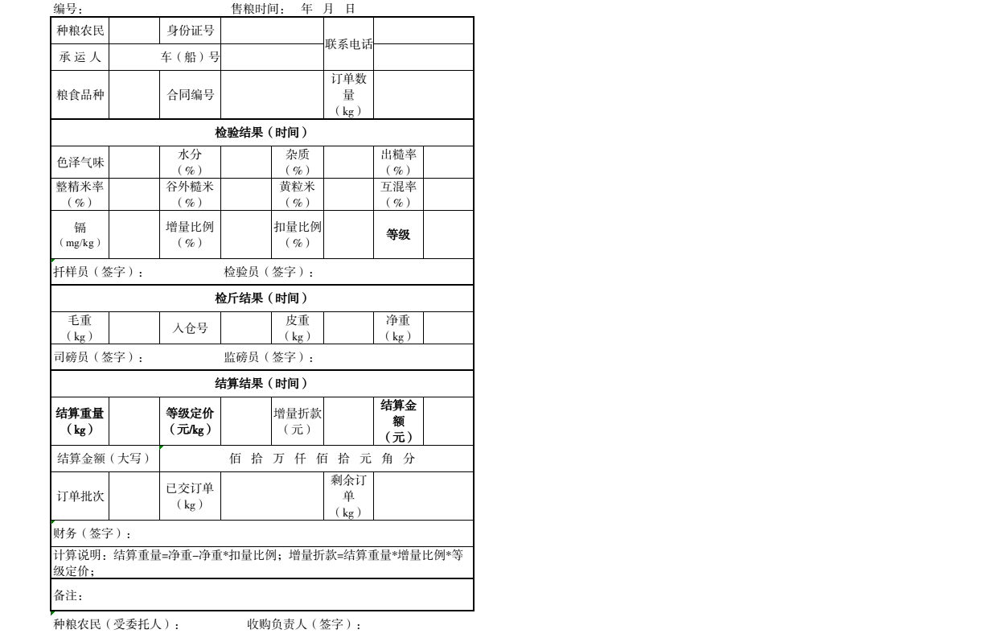

（绍兴市上虞区粮食收储公司）

小麦收购结算单



附件5

粮食收购流程图

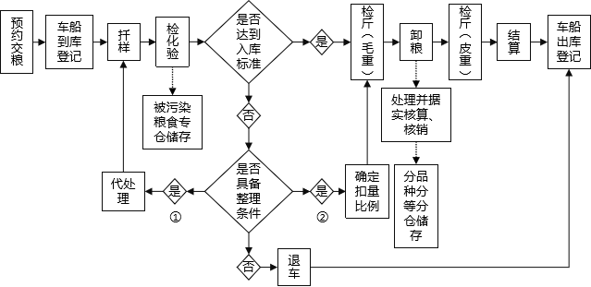

**注：**1.检化验环节发现不符合食品安全标准的粮食，应当作为非食用用途单独收储。

2.对水分、杂质等质量指标值高于国家质量标准的粮食，具备相应整理能力的粮食收购主体，可以代为整理，达标后方可收购；达到扣量标准范围的，可以按国家有关规定扣量。不具备相应整理能力的粮食收购主体，应当帮助种粮农民联系粮食产后服务中心进行整理，达标后方可收购